Bài 65. Cho tam giác  có ba góc nhọn, nội tiếp đường tròn , các đường cao  của tam giác  đồng quy tại  .

a) Chứng minh tứ giác nội tiêp đường tròn.

b) Kéo dài  cắt () tại điểm thứ hai là . Chứng minh .

c) Tiếp tuyến tại  của đường tròn ngoại tiếp tứ giác  cắt đường thẳng  tại . Chứng minh rằng.

d) Tính giá trị của biểu thức .

**Lời giải**

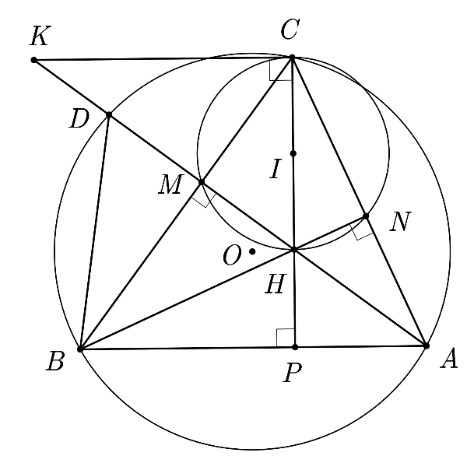a)

Xét tứ giác  có , mà hai góc này đổi nhau nên tứ giác  nội tiếp.

b)Ta có  (2 góc nội tiếp cùng chắn cung ).

Và  (cùng phụ với góc ). Từ đó suy ra .

c) ta có  từ đó suy ra  (py ta go)

d)Ta có  .

Bài 66. Cho tam giác ABC có ba góc nhọn nội tiếp (O;R). Các đường cao BE, CF cắt nhau tại H và lần lượt cắt đường tròn (O) tại P và Q.

a) Chứng minh PQ//EF.

b) Chứng minh OA  EF

c) Chứng minh rằng độ dài bán kính đường tròn ngoại tiếp tam giác AEF không đổi khi A di động trên cung lớn BC của (O).

d) Tia AH lần lượt cắt BC và đường tròn (O) tại các điểm D và N. Chứng minh rằng



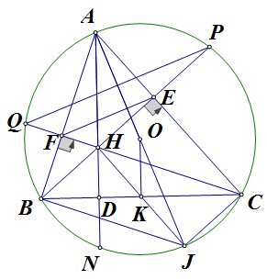Lời giải

a) Ta có  => đỉnh E, F cùng nhìn BC dưới góc vuông nên tứ giác BCEF nội tiếp =>  => EF//BC

b) do tứ giác BCEF nội tiếp => 

mà PQ//EF => 

c) Vẽ đường kính AJ của (O) .

Xét tứ giác BJCH có BH //CJ và CH //BJ

=> tứ giác BHCJ là hình bình hành;.

Gọi K là giao điểm của BC => KB = KC; HK = KJ => OK  BC.

Mặt khác OA = OJ => OK là đường trung bình của tam giác AHJ => AH = 2OK

Mà BC cố định ; O cố định => OK không đổi => AH không đổi.

Do tứ giác AEHF nội tiếp đường tròn đường kính AH => AH là đường kính của đường tròn ngoại tiếp tam giác AEF => bán kính đường tròn ngoại tiếp tam giác AEF không đổi

d) ta có 

Đặt 

và 

Áp dụng bất đẳng thức Côsi cho 3 số dương ta có



 hay .

Dấu = xảy ra khi a = b = c  đều.

Bài 67. Cho tam giác ABC nội tiếp đường tròn (O;R) có H là trực tâm của tam giác. Tia AH cắt (O) tại E. Kẻ đường kính AOF.

a) Chứng minh BC//EF và 

b) Gọi I là trung điểm của BC. Chứng minh H, I, F thẳng hàng và AH = 2OI.

c) Vẽ đường tròn tâm H bán kính HA, đường tròn này cắt các đường thẳng AB, AC lần lượt tại D và K. Chứng minh AO  DK và D, J, K thẳng hàng (J là giao điểm của BC và AE)

d) Chứng minh rằng sinA + sinB + sinC <2(cosA + cosB + cosC)

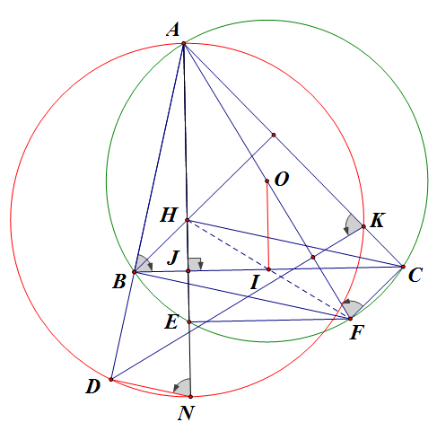

a) BC//EF và 

*) ta có  (góc nội tiếp chắn nửa đường tròn) => AE  EF

mà H là trực tâm nên AE BC

suy ra EF//BC (từ vuông góc đến song song).

*) ta có  (hai góc nội tiếp cùng chắn cung AC)

mà ; 

suy ra 

b) H, I, F thẳng hàng và AH = 2OI.

*) ta có H là trực tâm tam giác ABC nên CH  AB; BH  AC

mà (góc nội tiếp chắn nửa đường tròn)

=> BH//CF và BF//CH => tứ giác BHCF là hình bình hành

=> HF và BC cắt nhau tại trung điểm mỗi đường; do I là trung điểm của BC => HF đi qua I hay H, I, F thẳng hàng.

*) Xét tam giác AHF có OA = OF; IH = IF => OI là đường trung bình của tam giác

=> AH = 2OI

c) AO  DK và D, J, K thẳng hàng (J là giao điểm của BC và AE)

*) Gọi giao điểm AH và đường tròn (H) là N

Ta có  (tứ giác BDNJ nội tiếp)

(các góc nội tiếp cùng chắn một cung)

=> 

Mà  hay AO  DK

*) Xem lại đề bài

d) Xét  ta có

sinA + sinB + sinC <2(cosA + cosB + cosC)

ta có 

=>  (với  là bán kính (O)

Tương tự ;  (vẽ thêm đường kính từ );

Xét tam giác  có   

 

Chứng minh tương tự ta có 

Cộng từng vế ta được 

hay .